BANYANieuws

Nieuwsbrief van stichting The Banyan Trust
Jaargang 9 Een nieuw begin voor meervoudig gehandicapte straatkinderen Lente 2008
Banyan Dhaka, Bangladesh

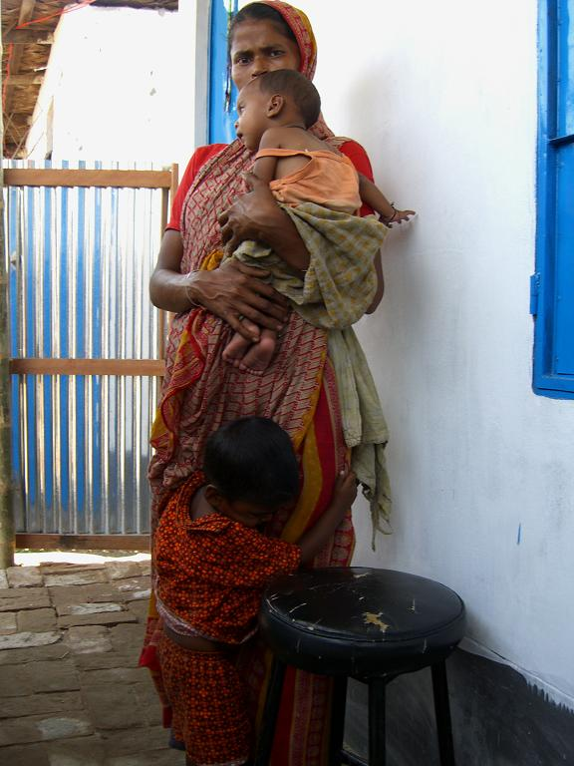
Abul Kalam klampt zich verlegen aan z’n moeder vast.
Abul Kalam is vier jaar oud en hij woont met zijn moeder en broertje in een kleine hut in een van Dhaka’s armste sloppenwijken. In de steek gelaten door haar man moet zijn moeder Kisum de kost verdienen met bedelen voor haarzelf en haar twee kinderen. Meestal neemt een moeder haar kinderen mee om het bedelen kracht bij te zetten, maar omdat Abul verstandelijk gehandicapt is was het onmogelijk voor Kisum om hem veilig bij haar te houden - Abul raakte altijd zoek. Voor haar was de enige oplossing het stevig vastbinden van Abul met een ketting aan een paal bij hun hutje, waar hij de hele dag in de brandende zon zat te huilen. Zo werd hij aangetroffen door de coordinator van Sanjeevani, zwaar ondervoed en volkomen getraumatiseerd.
Sanjeevani is het nieuwe project van Stichting The Banyan Trust middenin een sloppenwijk van 1 miljoen mensen in Dhaka, de hoofdstad van Bangladesh. Het Sanjeevani Dag-
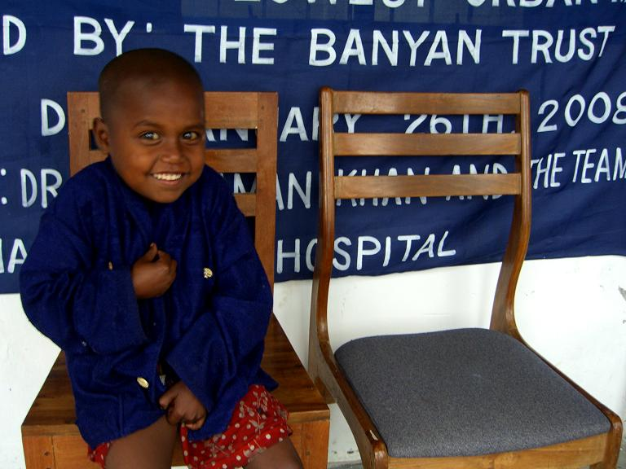

BANYAN CALCUTTA, INDIA
Afgelopen januari werd er in Govindapur een belangrijke bezoeker verwacht, die helaas zijn bezoek moest afzeggen. Voor die dag waren er veel feestelijkheden gepland en omdat andere bezoekers hadden besloten om toch op die datum te komen werd de jaarlijkse sportdag een aantal weken vervroegd. Voor de kinderen van Apanjan is die dag altijd een hoogtepunt, niet in het minst omdat alle prijzen eetbaar zijn. De ouders van de dagcentrumleerlingen kwamen zoals gewoonlijk weer in groten getale opdagen om deel te nemen aan de wedstrijden. Andere nieuwsgierige bezoekers waren ook van harte welkom.
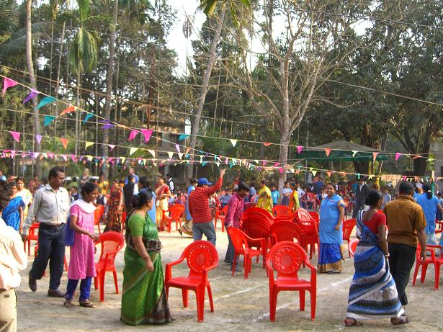
Stoelendans van de ouders
Alle kinderen vielen uiteraard in de prijzen tijdens een chaotische prijsuitreiking aan het einde van de dag. Voor alle aanwezigen was het een mooie gelegenheid om te zien hoe gemakkelijk een heleboel kinderen zich nu bewegen na maanden en jaren intensieve fysiotherapie, hoe enorm hun zelfvertrouwen is gegroeid en hoe ze van zo’n dag kunnen genieten. De organisatie door de staf van Apanjan was perfect en zij zorgden ervoor dat geen enkel kind achterbleef of van de activiteiten werd buitengesloten. Voor de stafleden is zo’n sportdag altijd een welkome afleiding in een pro- ject waar strakke routine, regelmaat
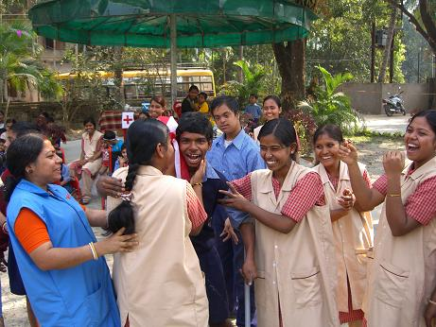
Een winnende Shambu wordt gefeliciteerd door verzorgsters.
en zelfs sleur de belangrijkste voorwaarden zijn voor het welzijn en een voorspoedige persoonlijke ontwikkeling van de kinderen.

Rajon Jaman, leerling van het Sanjeevani Centrum.

centrum biedt speciaal onderwijs, voedsel, en medische ondersteuning aan een groep van zesendertig kinderen. Vijfentwintig kinderen komen elke dag naar het centrum en elf kinderen krijgen momenteel meerdere malen per week thuis begeleiding.
Abul Kalam komt nu elke dag naar het dagcentrum en is al enorm opgeknapt van het goede voedsel dat hij krijgt. Hij reageert slecht op vreemden – als je te dichtbij hem komt, dan deinst hij terug en begint te huilen, maar alhoewel hij nu niet langer aan een paal gebonden zit en kan wegrennen, is zijn nieuwe vrijheid nog niet goed tot hem doorgedrongen.
Het Sanjeevani Centrum is mogelijk gemaakt door een aantal factoren: ten eerste het feit dat twee bestuursleden van Stichting The Banyan Trust voor een periode van vier jaar in Dhaka zijn gestationeerd voor werk en zodoende het project van dichtbij kunnen vormgeven en begeleiden; ten tweede kon dankzij een Engelse gift het startsein worden gegeven om in Bangladesh aan de slag te gaan; ten derde voelde onze stichting zich geroepen om gehoor te geven aan het lot van zoveel gehandicapte kinderen en hun ouders die zich in de meest moeilijke leefomstandigheden staande trachten te houden; ten vierde heeft onze stichting een bijzonder solide en enthousiast, lokaal netwerk kunnen opbouwen van professionele steun en hulp.
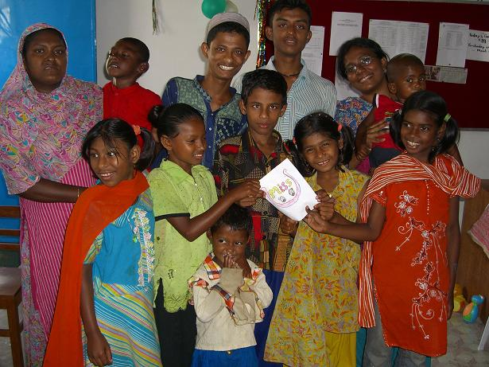
De Sanjeevani kinderen hebben een speciale tekeing gemaakt
Onze bestuursleden kwamen er al snel achter dat geen enkele organisatie hulp biedt aan de talloze gehandicapte kinderen in Dhaka’s sloppenwijken, waar miljoenen mensen opeengepakt in kleine hutten met elkaar moeten zien te overleven. Met behulp van een kleine, lokale organisatie (SLUM) die werkzaam is op het gebied van regulier onderwijs in een van Dhaka’s grootste sloppenwijken was Stichting The Banyan Trust in staat om door middel van een survey in de wijk Badda vast te stellen of er veel gehandicapte kinderen leven en wat hun behoeften zijn.
Wordt vervolgd op blz 3, kolom 1.
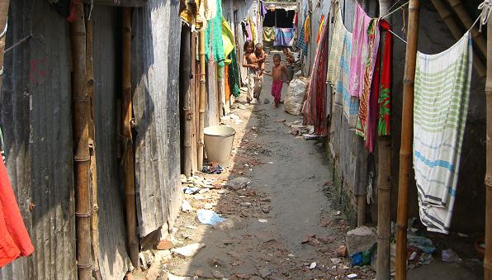
Steeg in de sloppenwijk Badda

ONDERWEG NAAR ZELFSTANDIGHEID
Kijken naar de lange termijn
De vraag die altijd wordt gesteld in de context van ontwikkelingssamenwerking is of er op lange termijn zicht is op economische zelfstandigheid van projecten. In het geval van Stichting The Banyan Trust en de aard van ons werk is het natuurlijk nooit reëel om te denken dat de gehandicapte kinderen in staat zouden zijn om zichzelf en het project voor honderd procent economisch te bedruipen. Steun zal voor de meeste gehandicaptenprojecten in min of meerdere mate altijd nodig blijven. Apanjan bestaat nu bijna tien jaar en de tijd is gekomen om toch ook voor dit project de balans op te maken voor de toekomst. Apanjan is een groot project met veel verschillende faciliteiten – residentieel, educatief en medisch. Het project is inmiddels niet meer weg te denken uit de gemeenschap en heeft zich diepgeworteld in de lokale gemeenschap die het project echt in haar hart heeft gesloten. Echter, in de tien jaar dat Apanjan nu bestaat is India als land enorm veranderd – de economische groei van India heeft een enorme vlucht genomen en het land is zelfs inmiddels zelf “donorland” geworden, wat betekent dat India nu zelf ontwikkelingsgeld besteedt aan andere landen. En in dat verband rijzen er natuurlijk toch een aantal fundamentele vragen. Zelfs voor een kleinschalig project als Apanjan hebben zulke economische ontwikkelingen een enorme betekenis. Alhoewel het land nog altijd honderden miljoenen armen telt, is er een snelgroeiende, zelfbewuste middenklasse die steeds meer bereid blijkt om bij te dragen aan de bestrijding van de armoede en missstanden binnen hun eigen land. Ook Apanjan profiteert daarvan mee – er komen meer en meer lokale donaties binnen en ook de Indiase regering betaalt sinds kort mee aan de lopende kosten van het Apanjan Dagcentrum. Een ander goed voorbeeld van de beschikbaarheid van Indiase fondsen is het enorme bedrag dat onze partnerorganisatie OFFER op korte termijn geheel lokaal wist in te zamelen voor de aankoop van een groot stuk land voor de bouw van het nieuwe Anandaghar-complex voor weeskinderen die besmet zijn met het HIV-virus.
Voor een kleine stichting als de Banyan Trust zijn dit hoopvolle ontwikkelingen. Ons uitgangspunt is altijd geweest dat de ideale toekomst van het project uiteraard honderd procent zelfredzaamheid zou zijn, maar aangezien dit in Apanjan’s geval geen realistische optie is hebben we altijd gehoopt op tenminste een geleidelijke overheveling van de onze financiële verantwoordelijkheden als buitenlandse donor naar nieuwe, lokale, Indiase sponsors.
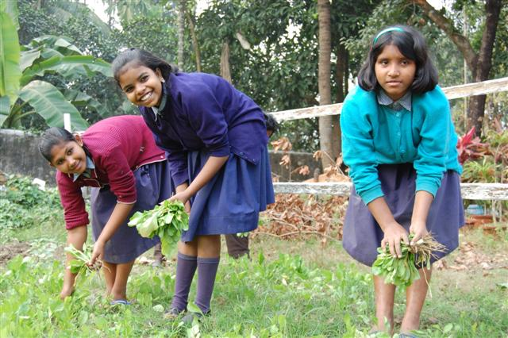
Meisjes in Apanjan oogsten spinazie, hun bijdrage aan
Apanjan’s zelfredzaamheid.

De respons bleek overweldigend en na een actieteam te hebben gevormd met o.a. Professor Naila Khan, een lokaal maar ook internationaal bekende neuroloog, Chitto Halder, directeur van twee lokale scholen en voorzitter van SLUM en Dr. Shameem Ferdous, directeur van de Bangladesh Handicap Foundation besloten we na analyse van alle gegevens dat we zo snel mogelijk aan de slag moesten. De Sanjeevani werkgroep kreeg zeer welkome, vrijwillige versterking van Gilbert Heim uit Nederland en in een later stadium van Kelly Hewitt uit de V.S.
In januari bezochten de voorzitters van de Nederlandse Banyan Trust, Alex van der Bijl, en van de Engelse Banyan Trust, Annie Larner, Dhaka (op eigen kosten) en waren zij in staat om persoonlijk de “assessment day” bij te wonen, georganiseerd door de Sanjeevani werkgroep. Op deze zaterdag konden ouders met hun kinderen naar een plaatselijke school komen die wij voor de dag ter beschikking hadden en daar werden hun kinderen grondig onderzocht door een team van artsen, psychologen en experts op het gebied van handicap onder leiding van Professor Khan.
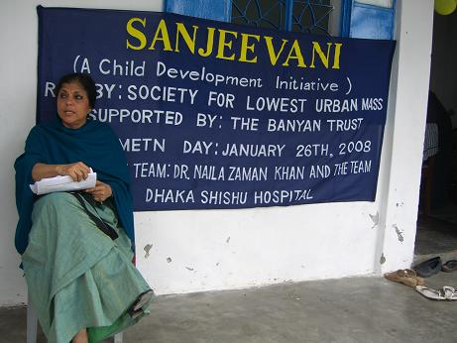
Professor Naila Khan tijdens de assessment dag op 26 januari 2008.
Alle kinderen en hun ouders kregen die dag een uitgebreide maaltijd en er kwamen er zelfs meer opdagen dan waren uitgenodigd (op basis van de eerdere survey). Voor Professor Khan en haar team was de dag een enorme eye-opener, aange-zien ze nooit eerder echt toegang hadden gehad tot sloppenwijken en dus nauwelijks inzicht hadden in de gehan-dicaptenproblematiek binnen een dergelijke leefgemeen-schap.
In december 2007 was de bouw van start gegaan van het geplande Sanjeevani Centrum en in de maanden die volgden werd het meubilair en alle benodigdheden geregeld. Docenten speciaal onderwijs en een project-coordinator werden aangesteld en ondersteunend personeel gevonden zoals een schoonmaakster en kok. Op 15 maart 2008 kon onder grote belangstelling van de uitgenodigde kinderen, hun ouders en buurtbewoners de feestelijke opening plaatsvinden.
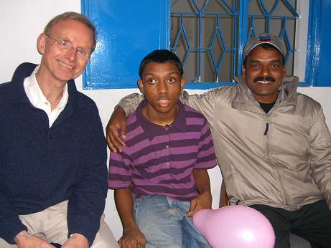

(Vervolg van blz 2, “Onderweg naar zelfstandigheid”)
Sinds januari is Stichting The Banyan Trust uitgebreid bezig met het tegen het licht houden van alle financiën, administratie en uitgavenpatronen van Apanjan in het kader van een algehele heroriëntering van onze rol als donor. De uitslag van dit proces zal zowel de tijdsspanne bepalen als ook de mate waarin de Banyan Trust zich kan gaan terugtrekken uit het project in Govindapur. Het wordt tijd dat Apanjan geleidelijk op eigen benen gaat staan en misschien heeft het project daarbij nog wel enige tijd krukken nodig, maar wij hebben het volste vertrouwen dat die krukken op gegeven moment in een hoek kunnen worden gegooid. Voor Stichting The Banyan Trust betekent het dat er langzaam maar zeker een eerste mijlpaal wordt bereikt met onze filosofie van eigen projectinitiatief gekoppeld aan financiële en persoonlijke begeleiding van deze projecten voor meervoudig gehandicapte kinderen die in erbarmelijke omstandigheden door ons worden aangetroffen.
Met de gefaseerde terugtrekking uit Apanjan zal er geleidelijk meer financiele ruimte gecreëerd worden om elders hulp te gaan bieden. Zoals u in deze nieuwsbrief leest zijn wij inmiddels alweer begonnen met het voortzetten van onze missie, ditmaal in Bangladesh, het op vijf na armste land ter wereld. Met het situeren van het nieuwe Sanjeevani-project middenin een enorme sloppenwijk geven we direkt gehoor aan de nijpende behoeften van de straatarme bewoners en hun gehandicapte kinderen die er tot voor kort helemaal alleen voor stonden.
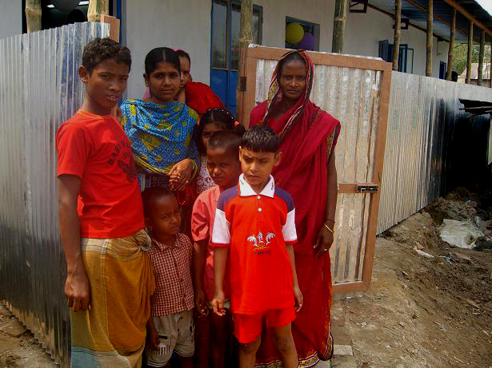
Kinderen en hun moeders verlaten het Sanjeevani Centrum, Dhaka.

EEN PAAR SANJEEVANI UITGAVEN
Bangladesh is een arm land, waar met onze euro’s veel kan worden gedaan. Gehandicaptenzorg is altijd een relatief kostbare aangelegenheid, omdat de kinderen veel zorg, begeleiding en extra voedzame maaltijden nodig hebben. In Bangladesh zijn wij als kleine stichting in staat om voor deze kinderen een omgeving te creëren die beantwoordt aan hun complexe behoeften.
Sanjeevani is een nieuw gebouw, naar onze specificaties opgetrokken. We zijn erin geslaagd om met de landeigenaar tot een bevredigende overeenkomst te komen: wij betalen per maand € 75 huur, maar we hebben een jaar de huur vooruitbetaald en daarvan is het gebouwtje opgetrokken, dat bestaat uit twee lokalen, een badkamer met 2 wastafels en 2 wc’s en een keuken. Onze fietsschoolbus heeft b.v. € 180 ge-kost en ons waterreservoir op het dak € 230. Sanjeevani heeft een eigen generator, zodat er altijd stroom is en dus draaien
(Vervolg halverwege blz 5, kolom 1)

Van links naar rechts: Alex van der Bijl (voorzitter Banyan Trust NL) , Ashraful en Aldrin Halder (project coordinator van Sanjeevani) tijdens de assessment dag.

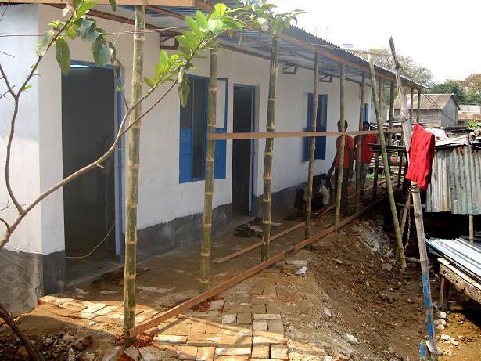
Sanjeevani drie dagen voor de opening in maart.
(Vervolg blz 2, “Banyan Dhaka.....”) Elke dag komen er in Sanjeevani vijfentwintig kinderen met verschillende handicaps. Er zijn twee groepen: een ochtend- en een middaggroep – sommige kinderen wonen beide bij. De focus van het lesprogramma ligt in eerste instantie heel sterk op de basisvaardigheden van de kinderen. In deze eerste observatiefase wordt vastgesteld waar hun krachten liggen en wat hun zwakheden zijn. Sanjeevani heeft drie speciale onderwijzers in dienst, twee van hen hebben zelf een verstandelijk gehandicapt kind. De kinderen doen soms dingen klassikaal, maar tijdens een groot gedeelte van de les wordt aan hen het initiatief gelaten om zelf (leerzaam) speelgoed uit de kast te halen en daarmee aan de slag te gaan. Aan hun spelgedrag is erg veel af te lezen.
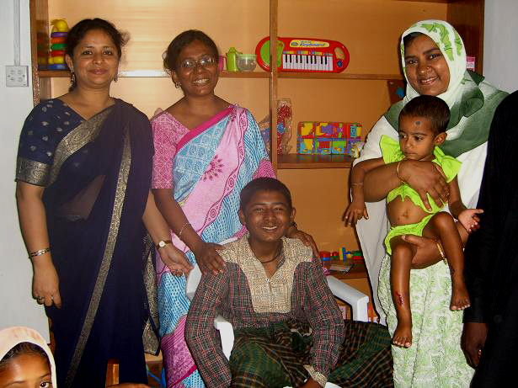
Van links naar rechts: Foujia Jahan (onderwijzeres), Noor Jahan Begum (onderwijzeres), Abul Mia (outreach) en Rabeya Yeasmin Neela (onderwijzeres) met Suborna (Sanjeevani leerlinge).
De kinderen krijgen elke dag een gezonde maaltijd (elke dag rijst+dhal+groenten en 3X per week vlees/vis/eieren). De kinderen zijn allemaal erg ondervoed en deze maaltijd is voor veel van hen zelfs de enige die ze op een dag krijgen. Het feit dat ze bij Sanjeevani te eten krijgen betekent voor hun families dat er meer eten is voor de andere gezinsleden (zie artikel “Sanjeevani Rijstbank”).
Dan is er nog een derde groep kinderen en dat zijn diegenen die niet in staat zijn om elke dag naar het Centrum te komen. Zij zijn ingedeeld in ons snel groeiend “outreach” programma – elke dag gaat een staflid op huisbezoek bij de kinderen en geeft hen fysiotherapie, checkt hun gezondheid en praat met de ouders. Het outreach programma van Sanjeevani zorgt ervoor dat op deze wijze het project een relatief grote impact heeft in de wijk. De outreach kinderen kunnen allemaal eenmaal per week naar het Centrum komen,
zodat ook zij kunnen profiteren van een sociaal kader en met het speelgoed kunnen spelen. Abul Mia (foto kolom 1 met onderwijzeressen) is een goed voorbeeld. Deze jongen is licht verstandelijk gehandicapt en kan niet lopen. Abu is niet in staat om elke dag te komen omdat hij moet bijdragen aan het familieinkomen. Zijn ouders bedelen voor de kost en elke ochtend wordt ook Abu Mia aan de rand van de straat neergezet met een bedelpotje. Abul maakt lange dagen, maar hij is altijd even opgewekt. De Sanjeevanistaf heeft hard met Abu’s ouders moeten onderhandelen dat hij een dag per week in het Centrum door mag brengen, waar hij goed te eten krijgt en kan deelnemen aan spelletjes met andere kinderen. Abu komt altijd op zondag (zondag is een normale werkdag in Bangladesh). Op zondagochtend is er verder ook altijd een dokter aanwezig in Centrum, die spreekuur houdt voor alle kinderen, inclusief de outreach-kinderen.
De kinderen worden elke dag opgehaald en weer thuisgebracht door de Sanjeevani “schoolbus”. De fietsbus is niet alleen eco-vriendelijk maar ook verreweg de beste manier van transport door de nauwe stegen en straatjes van de sloppenwijk.
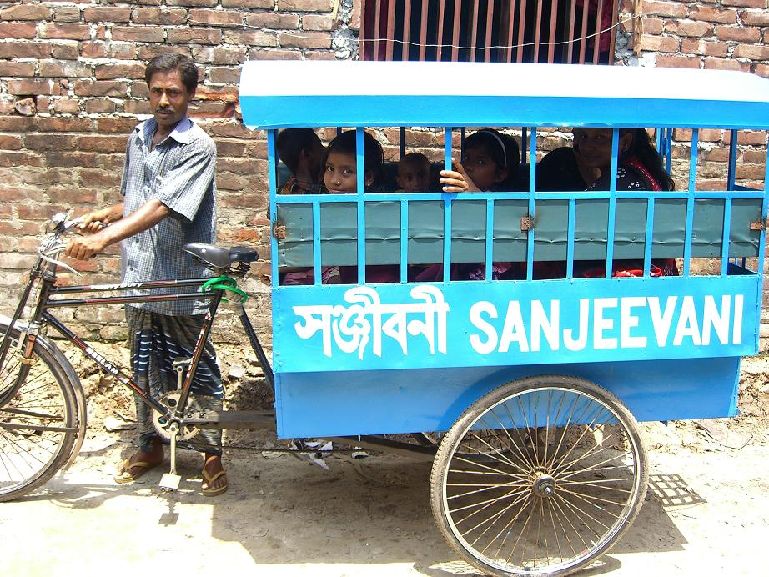
Sanjeevani schoolbus met vaste chauffeur Shupen Roy.
Een aantal kinderen, met name die met gehoorproblemen, tonen nu al aan dat ze misschien best in staat zouden kunnen zijn om naar een reguliere lagere school te gaan. Uiteraard omdat ze nooit eerder hebben deelgenomen aan school-activeiten en dus niet hebben geleerd om te functioneren in een schoolse omgeving zal het nog wel even duren voordat ze klaar zijn om die overstap te maken. Onze partnerorganisatie SLUM runt een reguliere school in dezelfde wijk en Sanjeevani’s kinderen zullen daar van harte welkom zijn. Dr Naila Khan gaat het onderwijzend personeel van de desbetreffende school een speciale training geven over omgang met leerlingen die een handicap hebben.
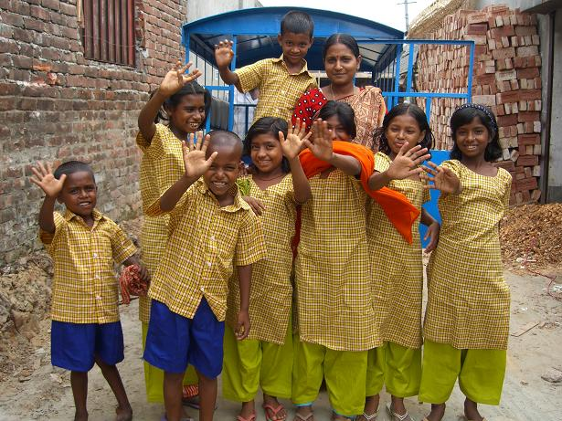
De eerste lichting wordt naar huis gebracht.

(Vervolg van blz. 4, “Banyan Dhaka.......”)
Het Sanjeevani Centrum is nu twee maanden open en de veranderingen in de kinderen zijn al heel erg merkbaar. Aanvankelijk vaak schuw en erg in zichzelf gekeerd tonen de kinderen momenteel hele duidelijke gedragsveranderingen. Ze worden zelfverzekerder en socialer, ze vormen vriendschappen met elkaar, maar uiteraard ook vijandschappen en vaak gaat ’t er hard aan toe en delen ze elkaar rake klappen uit. Twee maanden goede voeding betekent ook dat ze veel energieker aan het worden zijn en dat betekent in veel gevallen dus ook een stuk lastiger. De stafleden kijken echter nergens van op en uiteraard zijn er altijd veel problemen bij de start van een nieuw project die door hen met veel creativiteit en professionaliteit opgelost worden.
“Sanjeevani” betekent in het Bengaals “de levensdruppel” oftewel de druppel water die ervoor zorgt dat iets overleeft en opbloeit. Dat is precies wat we met het Sanjeevani Centrum voor ogen hebben en we hopen van ganser harte dat onze donateurs zich aangesproken voelen door het lot van deze kwestbare kinderen en bereid zijn om hen door middel van Stichting The Banyan Trust te helpen om te overleven in erbarmelijke omstandigheden.
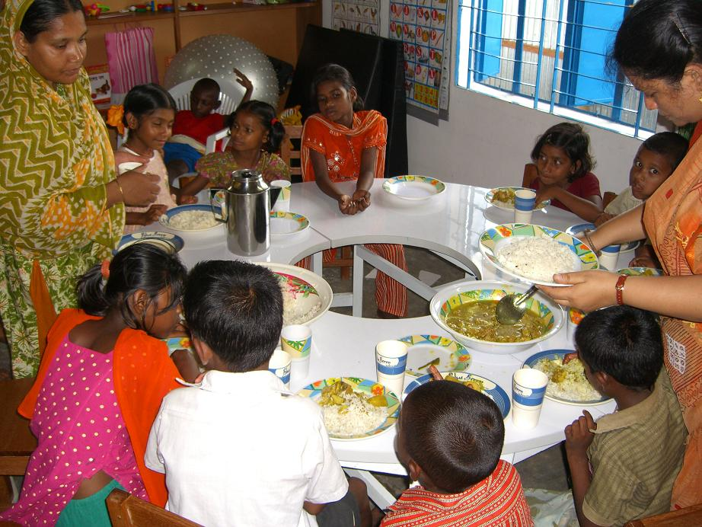
Lunch in Sanjeevani

(Vervolg van blz 3, “Een paar Sanjeevani uitgaven”)
de ventilatoren tijdens de zeer frequente en langdurige stroomstoringen – de prijs van deze generator was € 250.
Wij laten speciaal meubilair maken door een project voor mensen die gehandicapt zijn geraakt door bijvoorbeeld auto-ongelukken of arbeidsongevallen (Centre for Rehabilitation of the Paralysed oftwel CRP). Deze stoeltjes en een tafel worden gemaakt van gerecycled materialen zoals papier, karton en plastic waterflessen. Door middel van een speciale papier-maché techniek wordt de benodigde stevigheid aangebracht en met een lakverflaag wordt alles verzegeld. De prijs van een stoel is € 4.
Vijf dagen per week krijgen de kinderen in het Sanjeevani Centrum een volwaardige maaltijd (rijst met dhal, groenten en 1x per week vis, 1x vlees en 1x eieren). Van de hoeveelheden die deze kinderen verorberen staan we allemaal elke keer weer te kijken – voor veel van hen is het enige maaltijd per dag en slechts enkelen van hen eten thuis nog wel eens een stukje vlees of vis. Elke dag zijn er 26 kinderen aanwezig, plus nog een aantal die eenmaal per week komen (outreach), dus elke dag worden er gemiddeld zo’n 30
(Vervolg “Een paar Sanjeevani uitgaven”)
kinderen gevoed. In april was de totale Sanjeevani voedselrekening 70 euro.
De les- en spelmaterialen zijn gedeeltelijk lokaal vervaardigd en b.v. speciale puzzels ook gemaakt door CRP kosten gemiddeld 2,50 euro per stuk. Veel andere lesmaterialen komen o.a. uit de Verenigde Staten, Engeland en Nederland en worden meegebracht en geschonken door vrienden van Sanjeevani.
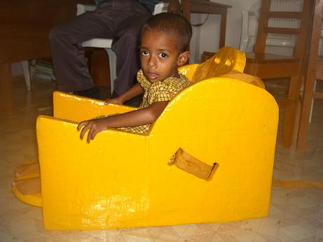
Suborna in haar speciale stoel.

SANJEEVANI RIJSTBANK
Wereldwijd wordt dagelijks bericht over de enorme prijsstijgingen van voedsel. Er worden veel verschillende factoren aangeduid als oorzaken, zoals mislukte oogsten door klimaatsverandering, verminderde voedseloogsten door verandering van gewassenteelt speciaal voor biobrandstoffen, stijgende olieprijzen en de dalende dollarkoers.
Echter in Bangladesh is het met name de natuur die verantwoordelijk is voor de astronomische prijsstijgingen van levensmiddelen. Zware overstromingen in de zomer van 2007 die het laagliggende Bangladesh meerdere malen geheel onder water hebben gezet en supercycloon Sidr die in november 2007 dertig procent van het land volslagen verwoestte hebben ervoor gezorgd dat de voedselprijzen meer dan verdubbeld zijn in minder dan een jaar tijd.
Werkzaam in een sloppenwijk maken wij in het Sanjeevani Centrum van dichtbij mee wat de impact is van de prijsstijgingen op arme families. Op dit moment zijn wij bezig met de uitvoering van een voedselsurvey op verzoek van de Europese Commissie Vertegenwoordiging (ambassade), die ons gevraagd heeft om bij de families van de Sanjeevani-kinderen te informeren hoe hun leven wordt beïnvloed door de hoge voedselprijzen. Aan de hand van deze vragenlijst wordt een aantal tragische patronen overduidelijk: ouders kunnen hun gezinnen dikwijls niet meer genoeg te eten bieden en een groot aantal van hen heeft het aantal dagelijkse maaltijden al verminderd van drie naar twee. Veel van de ondervraagden hebben zelfs vaak regelmatig een vol etmaal niks te eten. Hun beroep is in veel gevallen ricksja-rijder (fietstaxi), dag-loonarbeider in de bouw of ze zijn bedelaars en er zijn soms dagen waarop ze niets verdiend hebben, wat dus betekent dat er geen eten is voor de familie. Waar ze voorheen 70% van hun inkomen aan voedsel uitgaven is het nu bij verreweg de meesten die reeds zijn ondervraagd 120% - 140%, wat betekent dat ze hoge schulden aan het opbouwen zijn – in veel gevallen bij schuld-

besloten om een “Rijstbank” te beginnen. Het is vooral de enorme prijsstijging van rijst van 125% sinds vorig jaar zomer, die arme mensen het leven zo moeilijk maakt. Sanjeevani is van plan om rijst in te kopen om die voor een gesubsidieerd bedrag te verkopen aan de families van de Sanjeevani-kinderen. De rijst zal aangeboden worden voor de prijs die er in 2006 voor werd betaald, voordat de excessieve prijsstijgingen begonnen. Deze subsidie zal op maandbasis enige ruimte gaan creëeren op de uitgavenbalans van deze families en zodoende zullen zij weer in staat zijn om beter te eten, om medicijnen te kunnen kopen in geval van ziekte, om een eind te maken aan het alsmaar opdrijven van hun schulden en deze zelfs geleidelijk te kunnen gaan aflossen. Dit initiatief zal 3 maanden duren en hopelijk afhankelijk van de beschikbaarheid van fondsen telkens met 3 maanden verlengd kunnen worden. Wij verwachten dat de Sanjeevani Rijstbank op maandbasis om en nabij € 300 gaat kosten en er zullen zo’n 175 mensen direkt van profiteren.

SAMENWERKING IN DHAKA
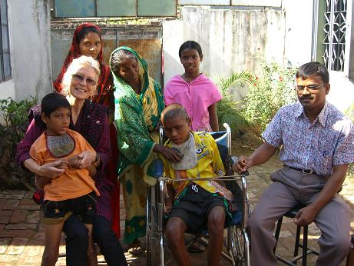
Links Annie Larner (voorzitter Banyan UK) met op schoot S’jeevani leerling Mamun, geheel rechts Chitto Halder naast Amir (S’jeevani outreach).
Stichting The Banyan Trust is in Bangladesh een partnerschap aangegaan met de lokale NGO (non-gouvermentele organisatie), SLUM, net als in India met onze partner OFFER. Wij besteden het dagelijkse management uit aan Chitto Halder, de uitermate bekwame oprichter en voorzitter van SLUM. Chitto Halder is tevens directeur van twee gerenommeerde scholen in dezelfde sloppenwijk, de “School of Hope” en de “Bright Stars School”, en hij is al 22 jaar werkzaam in dezelfde wijk. Met Chitto zijn wij blij de juiste partner gevonden te hebben om de moeilijke pionierstaken te gaan volbrengen die Stichting The Banyan Trust zich ten doel heeft gesteld in deze uitdagende omgeving.
eisers met torenhoge rente. Vis, vlees en eieren eten ze nog maar heel zelden, groenten ook steeds minder en fruit helemaal nooit meer. Medicijnen kunnen ze zich niet meer veroorloven en in veel gevallen zijn kinderen voorgoed van school gehaald, omdat het schoolgeld (€ 1,00 - € 1,50 per maand) niet meer kan worden betaald.
Sanjeevani geeft haar leerlingen elke dag een voedzame maaltijd en zoals reeds eerder vermeld is dat voor sommigen hun enige maaltijd van de dag. Het betekent voor hun families dat er voor andere gezinsleden meer te eten overblijft. Het enige wat de meeste kinderen thuis nog te eten krijgen is droge rijst. Een goed voorbeeld van de schrijnende omstandigheden waarin de kinderen van Sanjeevani leven is het verhaal van Harun:
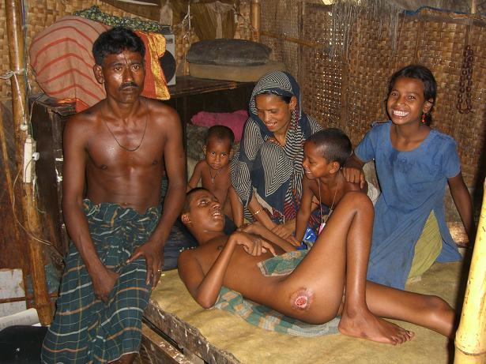
Harun (midden) en zijn familie.
Harun is ernstig geestelijk gehandicapt. Tijdens het bedelen is hij twee jaar geleden aangereden door een bus, waardoor hij niet meer kan lopen en zijn geestelijke toestand verder is verslechterd. Harun komt alleen maar buiten om zijn familie te helpen met bedelen – zijn vader legt hem dan ergens aan de kant van de weg neer met een plastic schoteltje naast zich. Harun is sinds kort opgenomen in Sanjeevani’s outreach programma en meerdere malen per week komt iemand bij hem kijken, doet oefeningen met hem, verzorgt zijn doorligwonden en praat met zijn ouders. De familie van Harun zijn bedelaars voor de kost en zij wonen met z’n zevenen in een hutje. Hun gemiddelde, gezamelijke maandelijkse inkomen is € 25. Per maand geven zij aan voedsel voor zeven mensen echter meer dan € 36 uit en dat betekent dat zij bezig zijn zich diep in de schulden te steken. Ook zij eten vaak hele dagen niet.
Voor mensen zoals de familie van Harun heeft Sanjeevani

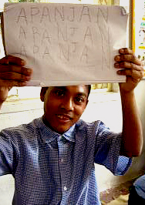
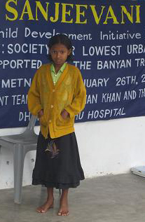
Sanjeevani en Apanjan
zijn projecten van Stichting The Banyan Trust
Wij bieden structurele hulp aan meervoudig gehandicapte kinderen
die in erbarmelijke omstandigheden leven in India en Bangladesh.
Ons werk zou niet mogelijk zijn zonder de steun
van onze trouwe en enthousiaste donateurs.
Want zonder u zijn deze kwetsbare kinderen hulpeloos.
Dankzij u genieten zij nu een menswaardig bestaan.

Stichting The Banyan Trust
ABN/AMRO 52.70.17.353

